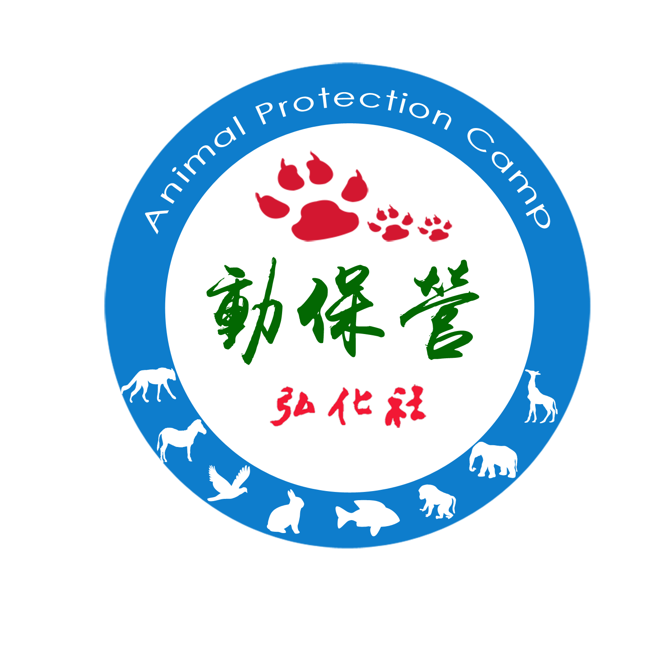
2014首届动保营
报名表
个人信息
（请如实填写，确保准确全面建立资料）
姓名 |  |  | 性别 |  | 年龄
手机 |  |  | QQ |  | Email
学校 |  |  | 专业 |  | 年级
民族 |  |  | 社团职务 |  | 任职时间段
家乡省市 |  |  | 紧急联络人姓名 |  | 紧急联络人电话
身份证号码
收件详细地址
是否愿意成为动保网志愿者？
□ 是 □ 否 □其他
是否愿意成为中国青年动物保护联盟CYAPA联盟社团？ 联盟社团将可以优先承办中国青年动物保护联盟所有活动等多种特权。
□ 是 □ 否 □其他
申请信息
（请根据个人的情况如实填写，达到动保营营员选拨标准）
动保关注方向 | （ ）野生动物 （ ）伴侣动物 （ ）农场动物  （ ）实验动物 （ ）娱乐动物 （ ）工作动物
动保关注话题 | （ ）反对野生动物贸易（ ）野生虎保护（ ）人兽冲突（ ）反对皮草  （ ）拒绝鱼翅（ ）拒绝海豹制品（ ）拒绝燕窝（ ）反对活熊取胆  （ ）观鸟（ ）拯救江豚白鳍豚（ ）流浪动物救护（ ）野生动物救护  （ ）关注农场动物福利（ ）拒绝动物表演（ ）关注动保法律  （ ）动保高校宣讲（ ）动保NGO研究（ ）其他__________________________
自我介绍
个人特长爱好
动保或者公益经历 | 1.  2.  3.  4.
观点信息
（请简要回复问题，文字在200字以内）
1、为什么想参加动保营？
2、你对中国目前的动物保护现状的理解；分析青年人加入到动物保护的意义。
3、假如您计划在当地组织一场动物保护相关的活动，简要说明您将如何开展。（活动形式自定）
4、如何组织地区动保营的开展？
5、对动保热点话题：玉林狗肉节，大学生虐待动物事件等等，您是怎么看的？

【说明】
1、申请动保营营员必须在申请到闭营整个时间段手机保持开机，如不能保证，建议不要申请。
2、提交申请发送邮件至hr@honghuashe.com，邮件主题及附件名称为
“省份+学校+组织＋姓名+电话”。若不是，则不给予审核相关信息。
3、欢迎加入2014首届动保营与我们深入交流，群号：238534048。
4、如有不清楚的请咨询动保营执行负责人：
汪佳其（电话：13405004507，QQ：1054032296@qq.com
- 请附个人生活照一张。

